

**“Corporación Educacional Gloria Méndez Briones”**

**“Educando con amor para formar grandes personas”**

**ASIGNATURA: RELIGIÓN NIVEL: 6º**

**ACTIVIDAD N°: 10 PROFESOR/A: Julio Cifuentes – Margarita Schuster**

**Objetivo de la actividad: “Reconocer la importancia de amar en la vida”.**

**Instrucciones:**

1. **¿Recuerdas la parábola del Hijo Pródigo? Te invito a que busques en la Biblia el Evangelio Según San Lucas 15: 11 – 32 y lo puedas leerlo con mucha atención. Además, puedes ver el siguiente video en:** [**https://youtu.be/eFCYjQv4pmQ**](https://youtu.be/eFCYjQv4pmQ)
2. **Responde en tu cuaderno de religión las siguientes preguntas:**
3. ¿A quién representa el padre?
4. ¿A quiénes representan los hijos?
5. ¿Cuál fue la actitud del padre hacia el hijo menor cuando regresó a casa?
6. ¿Cuál fue la actitud del hijo mayor cuando su hermano regresó?
7. ¿Qué quiso enseñar Jesús con esta parábola?

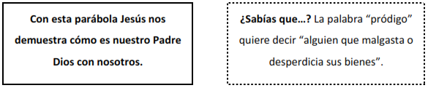

1. **Realiza las siguientes actividades:**
2. Une mediante flechas de colores las características del padre:

EGOÍSTA

AMOROSO

AGRESIVO

PERDONA

PADRE

COLÉRICO

BUENO

1. **Relaciona la columna de la izquierda y la derecha para formar frases:**

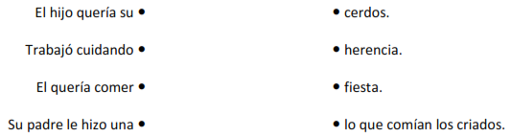

1. **Ordena cronológicamente numerando las acciones del hijo pródigo.**

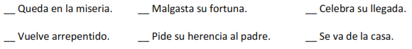

1. **De las siguientes frases, haz un círculo en la palabra correcta y tacha la incorrecta.**

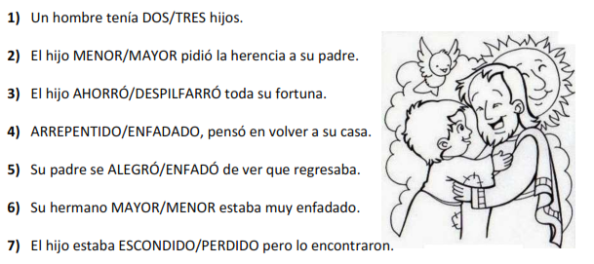

1. Como podemos demostrar que amamos a: (escribe tus respuestas en tu cuaderno de religión)

* Nuestros Padres
* Nuestros Hermanos (en el caso de tener)
* Nuestros Abuelos
* Nuestros amigos
* Nuestros compañeros
* Nuestros vecinos

**Y NO TE OLVIDES….**

**QUÉDATE EN CASA. SALVA VIDAS.**

**Ayuda a frenar el coronavirus**

**1 QUÉDATE** en casa lo máximo posible

**2 MANTÉN** el distanciamiento social

**3 LÁVATE** las manos con frecuencia

**4 TOSE** cubriéndote con el codo

**5 LLAMA** si tienes síntomas

|  |
| --- |
| **IMPORTANTE:**  Para cualquier consulta puede escribir a los siguientes correos: [margarita.schuster@cegmb.cl](mailto:margarita.schuster@cegmb.cl) – [julio.cifuentes@cegmb.cl](mailto:julio.cifuentes@cegmb.cl)  **Enviar una foto de las actividades desarrolladas**  **Que tengas una excelente semana** |